Ik maak …………………… juiste deeltafels in 1 minuut.

1 x 4= | 9 x 3= | 0 x 1= | 9 x 3= | 8 x 5=
7 x 5= | 1 x 3= | 9 x 10= | 1 x 10= | 6 x 2=
5 x 3= | 4 x 5= | 10 x 2= | 7 x 0= | 7 x 5=
4 x 10= | 6 x 4= | 1 x 3= | 9 x 4= | 4 x 5=
2 x 2= | 8 x 4= | 2 x 5= | 2 x 4= | 6 x 4=
3 x 4= | 2 x 3= | 5 x 5= | 8 x 3= | 8 x 5=
5 x 4= | 3 x 3= | 4 x 3= | 1 x 3= | 9 x 5=
5 x 3= | 4 x 3= | 7 x 4= | 7 x 5= | 5 x 4=
8 x 3= | 8 x 1= | 8 x 4= | 9 x 2= | 6 x 3=
9 x 5= | 9 x 10= | 6 x 3= | 8 x 5= | 7 x 3=
8 x 3= | 7 x 5= | 9 x 5= | 2 x 2= | 8 x 1=
4 x 3= | 8 x 4= | 2 x 2= | 5 x 5= | 10 x 10=

Ik maak …………………… juiste maaltafels in 1 minuut.

De maal- en deeltafeltoets
30 : 3= | 21 : 3= | 15 : 3= | 32 : 4= | 36 : 4= | 12 : 2 = | 14 : 2 =
16 : 2= | 12 : 4= | 25 : 5= | 27 : 3= | 20 : 4= | 2 : 2 = | 16 : 2 =
16 : 4= | 15 : 5= | 80 : 10= | 12 : 4= | 16 : 4= | 14 : 2 = | 4 : 2 =
20 : 20= | 24 : 3= | 35 : 5= | 12 : 3= | 35 : 5= | 4 : 2 = | 16 : 2 =
18 : 2= | 9 : 3= | 27 : 3= | 10 : 5= | 16 : 4= | 14 : 2 = | 2 : 2 =
10 : 10= | 32 : 4= | 18 : 3= | 10 : 2= | 35 : 5= | 16 : 2 = | 8 : 2 =
12 : 1= | 24 : 4= | 70 : 10= | 80 : 10= | 24 : 4= | 8 : 2 = | 20 : 2 =
9 : 3= | 25 : 5= | 45 : 5= | 100 : 10= | 30 : 3= | 20 : 2 = | 10 : 2 =
16 : 4= | 15 : 3= | 12 : 3= | 12 : 3= | 12 : 4= | 14 : 2 = | 16 : 2 =
1 : 1= | 9 : 3= | 21 : 3= | 30 : 10 = | 24 : 3= | 10 : 2 = | 20 : 2 =
40 : 4= | 30 : 3= | 20 : 5= | 5 : 5= | 18 : 18=
50 : 5= | 20 : 4= | 20 : 5= | 16 : 4= | 60 : 10=
6 : 2=
4 : 2 =
10 : 2 =
12 : 2 =
8 : 2 =

Zin van de dag:
Naam: …………………………………………………………………………

Oefening in de kijker

- Vul in. 2. Hoe laat is het op de klokjes?
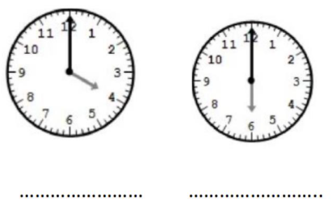
83 - 42= …… - …… - ……
= …… - …… = ……

97 - 22 = …… - …… - ……
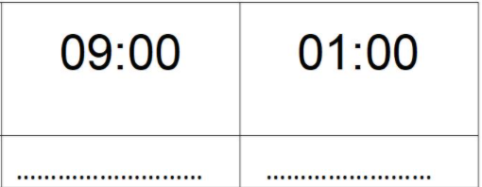
= …… - …… = ……

26 – 11 = …… - …… - ……
= …… - …… = ……

